附件1： 齐齐哈尔医学院人事综合管理系统教职工使用手册
- 统一门户登录
1、打开校园网网站，在右上角找到“服务门户”，点击进入。
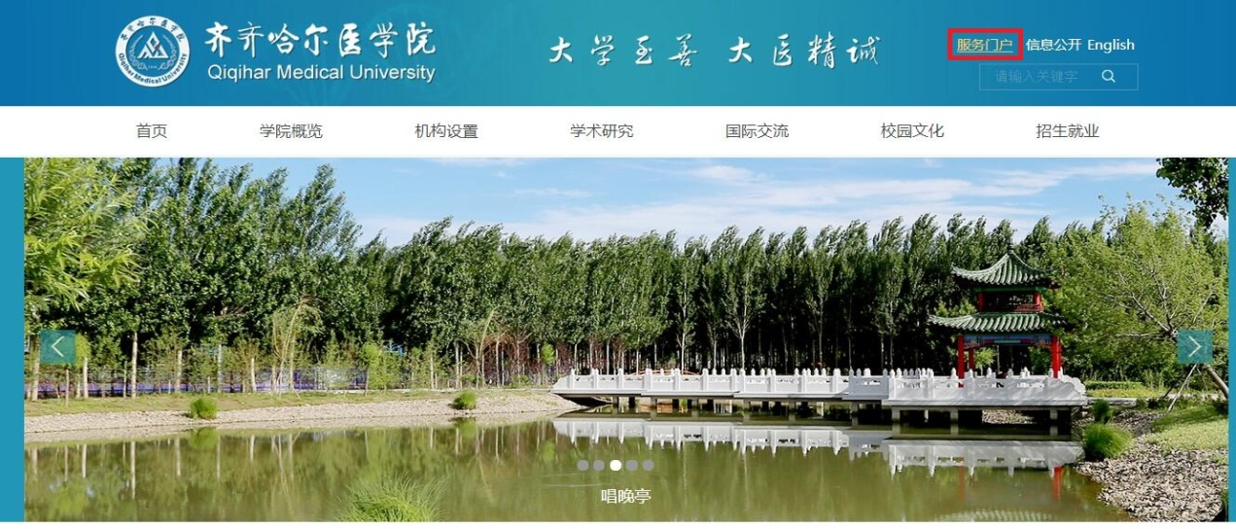
2、页面如下图所示，登录方式：
①用户名：教职工工号
②密码：服务门户统一身份认证密码（初始密码为：姓名汉语拼音全拼+工号）
注意事项：已经通过齐齐哈尔医学院主页“服务门户”登录修改过密码的教职工，请使用修改后的密码进行登录。如忘记密码请与现代教育技术中心唐老师联系，电话2663626。
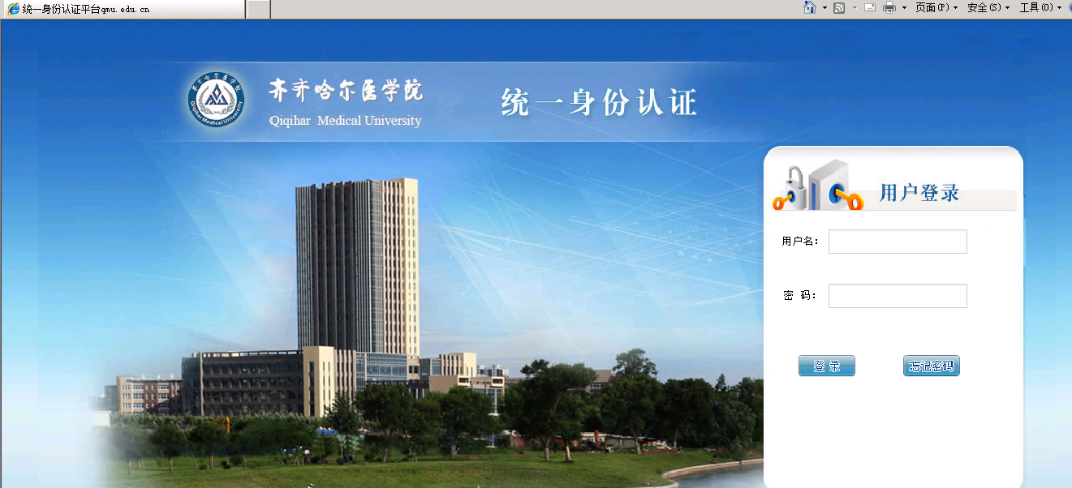
3、登录之后在页面中找到“业务系统”，其中第一项“人事系统”，点击进入。
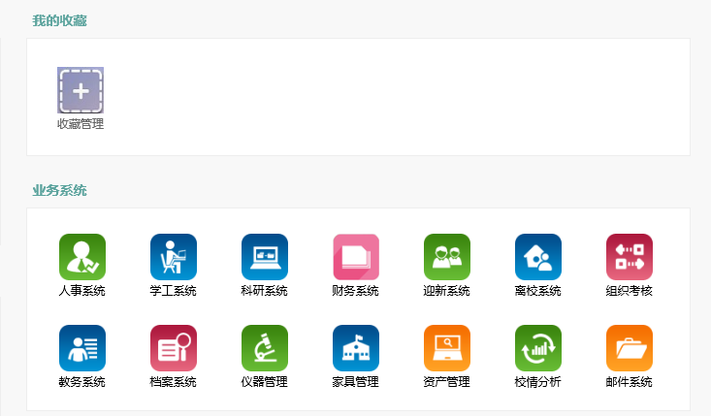
二、网址登陆，登录地址
http://rs.qmu.edu.cn/epstar
①用户名：教职工工号
②密码：服务门户统一身份认证密码（初始密码为：姓名汉语拼音全拼+工号）
三、个人信息维护
（一）操作说明
1、登录系统以后,当前身份切换到个人自助平台，如下图所示，点击左侧的个人信息维护，进入页面后可以核对和修改个人信息。个人信息包括基本信息和其他信息，后面有图标表示该信息必须填写。修改完基本信息以后，点击保存按钮进行保存操作。
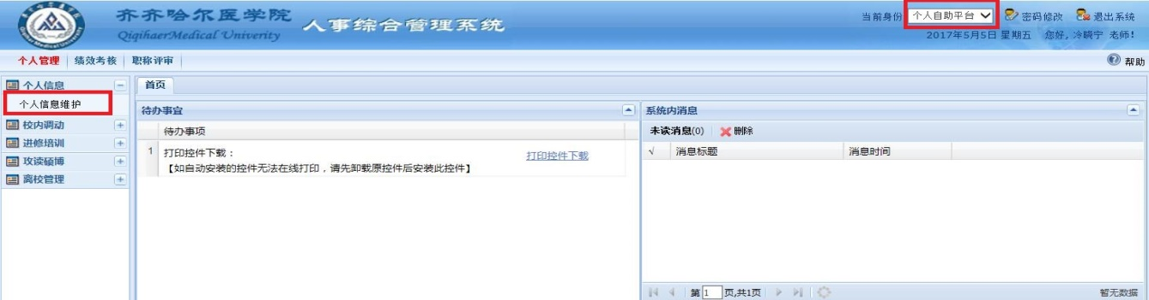
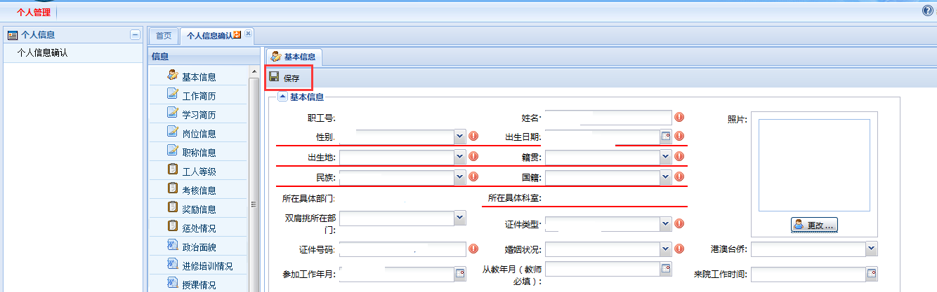
2、确认和修改完基本信息以后，修改其他扩展信息，点击如下图中红色圈起来的选项。点击按钮，进行添加操作。未提交的信息可点击修改按钮修改或添加内容，也可点击删除按钮进行删除操作。按照同样方法添加其他选项信息，确认个人信息无误后，点击提交按钮提交上级部门进行审核，确认提交后，相关个人信息不能再修改。
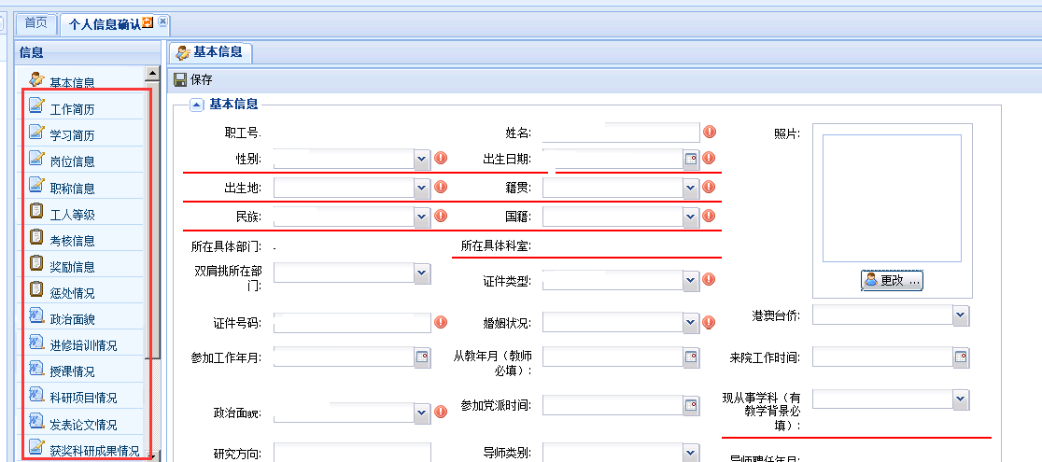
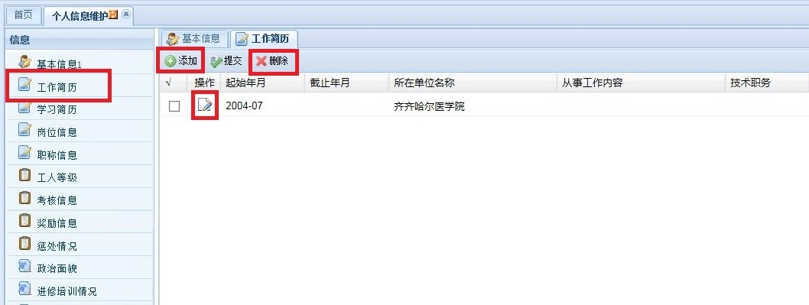
（二）填报说明
1、基本信息
（1）“职工号”已录入，不需要更改。
（2）“姓名、性别、出生日期、民族、证件号码”已录入，需教师核对，如有错误请按照身份证记载的信息进行更改，并提供身份证复印件。
（3）“国籍、出生地、籍贯”请按照居民户口本记载的信息如实填写。
（4）“所在具体部门、所在具体科室、参加工作年月、政治面貌、教职工类别”已录入，需教师核对，可根据实际情况进行修改,人事处统一审核。
（5）“来院工作时间、研究方向、当前状态”请如实填写,人事处统一审核。
2、职称职务信息
“技术职称、职称级别”已录入，需教师核对，其他信息按实际情况填写。
3、岗位信息
“岗位类别、岗位等级、聘任年月” 已录入，需教师核对，第二岗位相关信息请“双肩挑”人员按实际情况填写，其他教职工无需填写。
4、党政职务信息
“党政职务、党政职务级别、任职年月”请处科级以上干部按省委组织部或学院党委任命实际情况填写，其他教职工填“无”。
5、技术工人信息
请工勤人员按照现聘任技术等级如实填写，其他教职工无需填写。
6、劳资信息
教职工不需要填写。
7、学历资质信息
（1）“最高学历、毕业年月、最高学位、授予学位年月、所学专业”已录入，需教师核对，如有错误可按照本人取得最高学历证书和学位证书记载的信息如实填写，并提供毕业证书、学位证书复印件。
（2）未取得学位人员“最高学位、授予学位年月、所学专业”不需要填写。
8、联系方式
（1）“工作电话”必须填写，其他信息自愿填写。
（2）“手机号码”已录入，如有错误教职工可自行修改。
9、扩展信息（仅需填写“工作简历”和“学习简历”）
（1）“工作简历”按照教职工本人在不同历史时期所担任职务和工作单位的变动情况分段如实填写。
（2）“学习简历”从第一学历开始填写，无专科或本科学习经历人员不需要填写。
四、信息审核
（一）个人信息核对填写完成后保存提交，人事处对修改的信息进行审核确认。
（二）信息审核完成后，教师登录人事综合管理系统查看信息确认和完善的具体情况。

